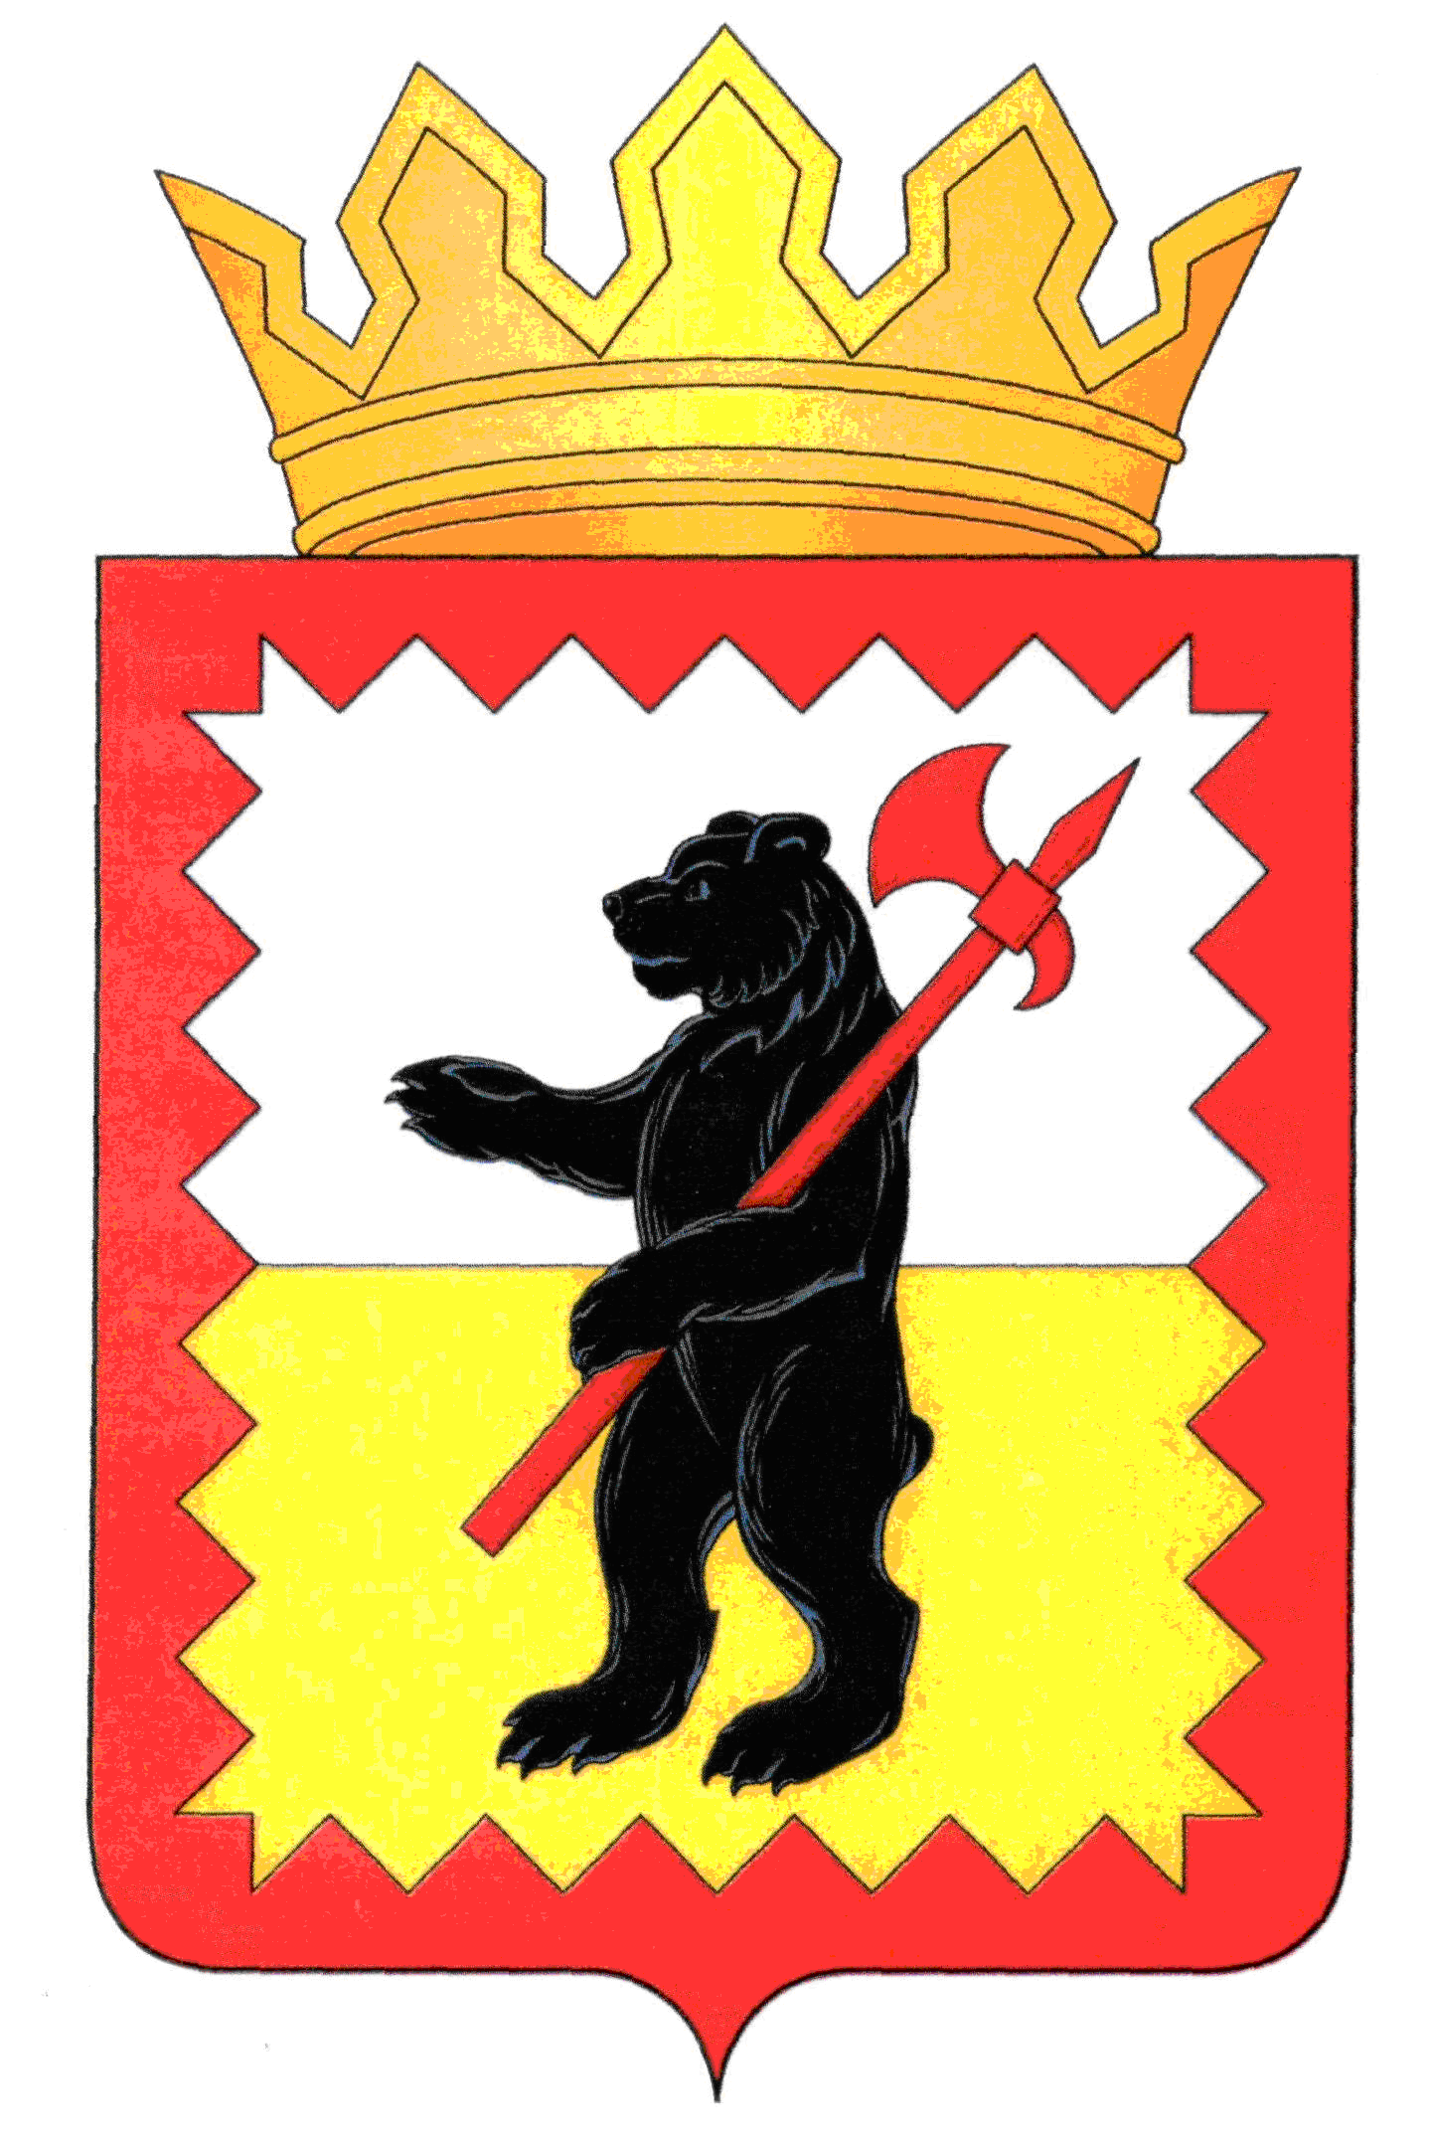

КАЛУЖСКАЯ ОБЛАСТЬ
МАЛОЯРОСЛАВЕЦКАЯ РАЙОННАЯ АДМИНИСТРАЦИЯ МУНИЦИПАЛЬНОГО РАЙОНА
“МАЛОЯРОСЛАВЕЦКИЙ РАЙОН”

ПОСТАНОВЛЕНИЕ

от 21.03.2022 г. №275

О разработке проекта внесения изменений
в Генеральный план сельского поселения
«Село Коллонтай» Малоярославецкого района
Калужской области
В соответствии со ст. 24 Градостроительного кодекса Российской Федерации, Федеральным законом от 06.10.2003 № 131-ФЗ «Об общих принципах местного самоуправления в Российской Федерации, в целях определения назначения территории сельского поселения «Село Коллонтай» Малоярославецкого района Калужской области, исходя из социальных, экономических, экологических и иных факторов для обеспечения устойчивого развития территории, развития инженерной, транспортной и социальной инфраструктур, обеспечения учета интересов граждан и их объединений
ПОСТАНОВЛЯЮ:
1. Приступить к разработке проекта внесения изменений в Генеральный план сельского поселения «Село Коллонтай» Малоярославецкого района Калужской области.
2. Заведующему отделом градостроительства и архитектуры Тарченко С.В., разместить настоящее постановление на официальном сайте администрации МР «Малоярославецкий район».
3. Настоящее постановление вступает в силу с момента его подписания и подлежит опубликованию в газете «Маяк».
4. Контроль за выполнением настоящего постановления оставляю за собой.

Заместитель Главы администрации С.И. Кузнецов

Тарченко Светлана Викторовна,
Заведующий отделом градостроительства и архитектура
8/48431/2-14-73
sss240114@yandex.ru
Отп. 4 экз.

